|  |  |
| --- | --- |
|  | **CÔNG TY CỔ PHẦN CÔNG NGHỆ VIKING**  Phòng 1002, tầng 10, tòa nhà Thăng Long, 98 Ngụy Như Kon Tum, Phường Nhân Chính, Quận Thanh Xuân, Hà Nội.  Tel (024) 8582 9280 |

**HƯỚNG DẪN CÀI ĐẶT**

**Hệ thống quản lý sau đại học**

**Version 1.0**

*Hà Nội, 2020*

**Bản ghi nhận thay đổi tài liệu**

*T - Thêm mới S - Sửa đổi X – Xoá

|  |  |  |  |  |
| --- | --- | --- | --- | --- |
| Ngày thay đổi | Lý do | T* S X | Mô tả thay đổi | Phiên bản mới |
|  |  |  |  |  |
|  |  |  |  |  |
|  |  |  |  |  |
|  |  |  |  |  |
|  |  |  |  |  |
|  |  |  |  |  |
|  |  |  |  |  |

MỤC LỤC

I. Cài đặt môi trường 1

1.1. Cài đặt IIS 8.0 1

1.2. Cài đặt SQL Server 6

1.3. Cài đặt SQL Server Management Studio 17

II. Cài đặt phần mềm 19

2.1. Cài đặt cơ sở dữ liệu cho phần mềm 19

2.2. Cài đặt phần mềm 23

2.2.1. Tạo host chạy API cho phần mềm 23

2.2.2. Tạo host chạy FontEnd cho phần mềm 29

# I. Cài đặt môi trường

Hệ thống quản lý sau đại học chạy trên máy chủ cài Window Server 2012 R2 trở lên có cài đặt SQL Server 2014 trở lên, .NET Framework 4.5.1 trở lên và IIS 7.0 trở lên.

## 1.1. Cài đặt IIS 8.0

B1: Để cài đặt IIS, vào "**Server Manager**", sau đó vào Manage, rồi đến **Add Roles and Features.**

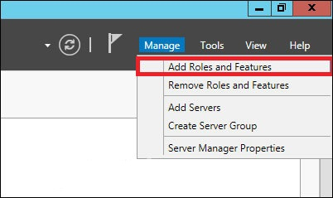

B2: Chọn **Next** trong cửa sổ như hình dưới đây.

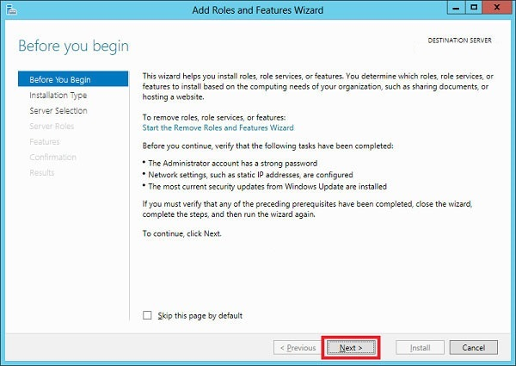

B3: Chọn tùy chọn **Role-based or feature-based** **installation**, rồi chọn **Next**.

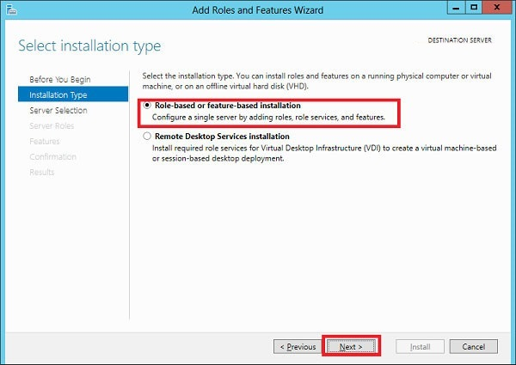

B4: Chọn một máy chủ từ các server pool. Sau đó bấm vào **Next**.

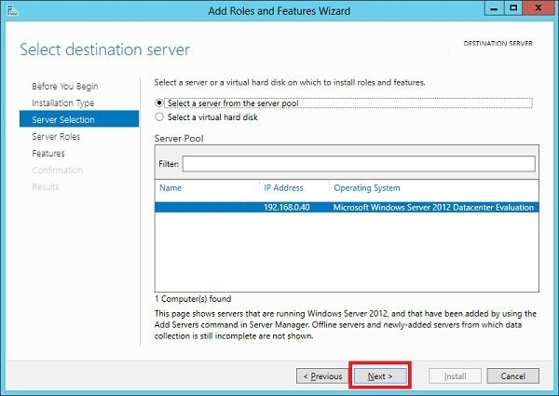

B5: Trong danh sách **Roles**, chọn “**Web server**” (IIS) Server role, rồi bấm **Next**.

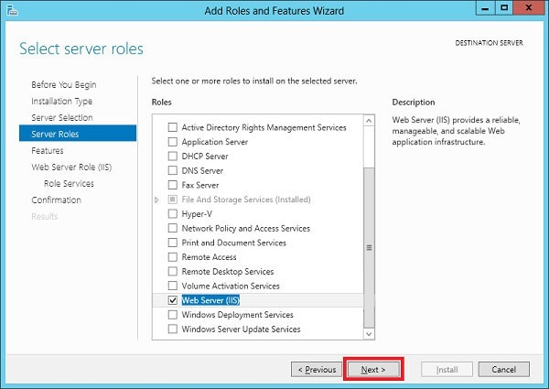

B6: Chọn **Next**.

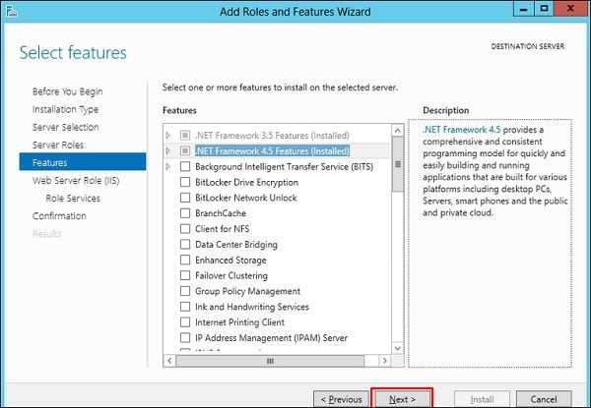

B7: Chọn **Next**.

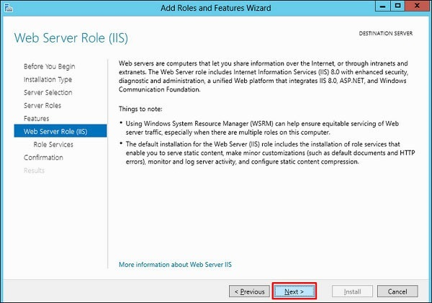

B8: Chọn tất cả các thiết lập mặc định.

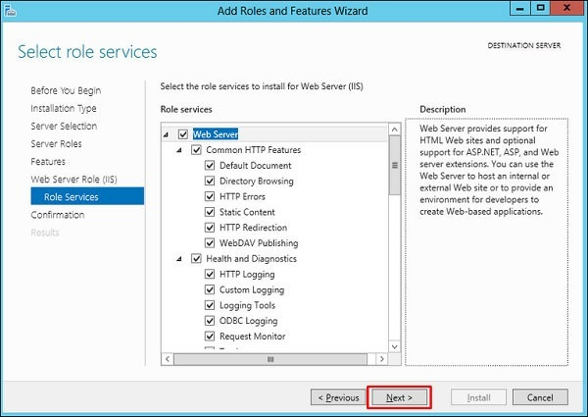

B9: Chọn **Install**.

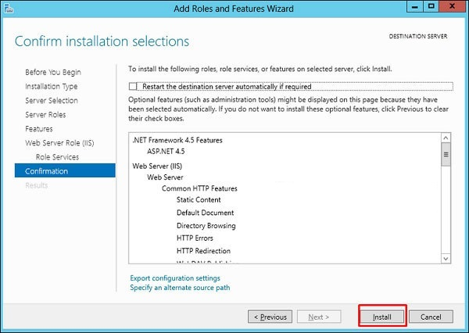

B10: Khi màn hình hiển thị như hình dưới đây, chọn **Close**.

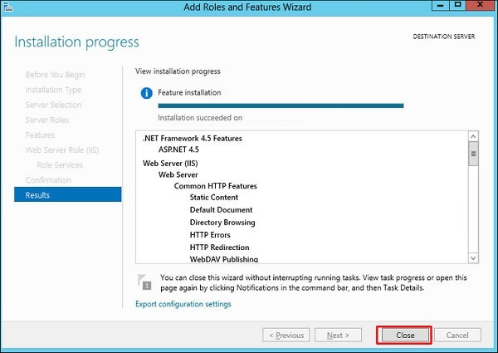

B11: Kiểm tra xem IIS đã được cài đặt Mở trình duyệt Internet và sau đó gõ http://localhost.

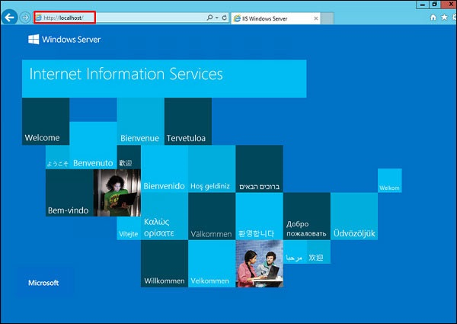

## 1.2. Cài đặt SQL Server

Trước khi cài đặt SQL Serve, máy tính cần phải cài .NET Framework 4.5.1 (hoặc cao hơn) và Window Power Shell.

Trong trường hợp này

Hướng dẫn cài .NET Framework, thực hiện các bước sau:

B1: Chọn **Start**/**AdministrativeTools**/**ServerManager**

B2: Chọn mục Add Features



B3: Chọn **Next** trong cửa sổ như hình dưới đây.



B4: Chọn tùy chọn **Role-based or feature-based** **installation**, rồi chọn **Next**.



B5: Chọn một máy chủ từ các server pool. Sau đó bấm vào **Next**.



B6: Trong danh sách **Roles**, chọn **Next**.

B7: Chọn ô **. NET Framework Features** (*Chọn frame phù hợp - ở đây tài liệu sử dụng phiên bản 4.7, các phiên bản khác tương tự*)

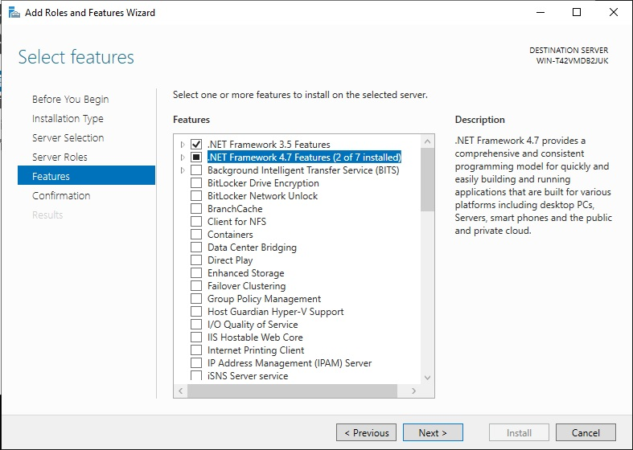

B8: Chọn Next.

B9: Chọn Install.

B10: Đợi quá trình cài đặt hoàn tất. Window sẽ thông báo .NET Framework đã được cài đặt thành công.

Sau khi cài .NET Framework; tiếp tục cài đặt Window Powershell:

B1: Chọn **Start**/**AdministrativeTools**/**ServerManager**

B2: Tại cửa sổ mới hiện ra, chọn **Add Roles and Features**



B3: Chọn **Next** trong cửa sổ như hình dưới đây.



B4: Chọn tùy chọn **Role-based or feature-based** **installation**, rồi chọn **Next**.



B5: Chọn một máy chủ từ các server pool. Sau đó bấm vào **Next**.



B6: Trong danh sách **Roles**, chọn **Next**.

B7: Chọn ô **Windows PowerShell**

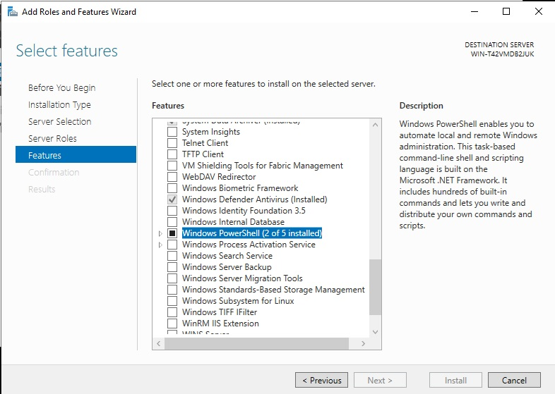

B8: Chọn Next.

B9: Chọn Install.

B10: Đợi quá trình cài đặt hoàn tất. Window sẽ thông báo Windows PowerShell đã được cài đặt thành công.

Sau khi cài xong **.NET Framework** và **Window PowerShell**, ta đã có thể cài **SQL Server 2014**. Thực hiện lần lượt theo các bước sau:

B1: Đăng nhập bằng tài khoản có quyền Admin, nháy đúp vào file **SQLEXPR_x86_ENU.exe**.

B2: Chọn **New SQL Server stand-alone installation or add featrures to an exiting installation**

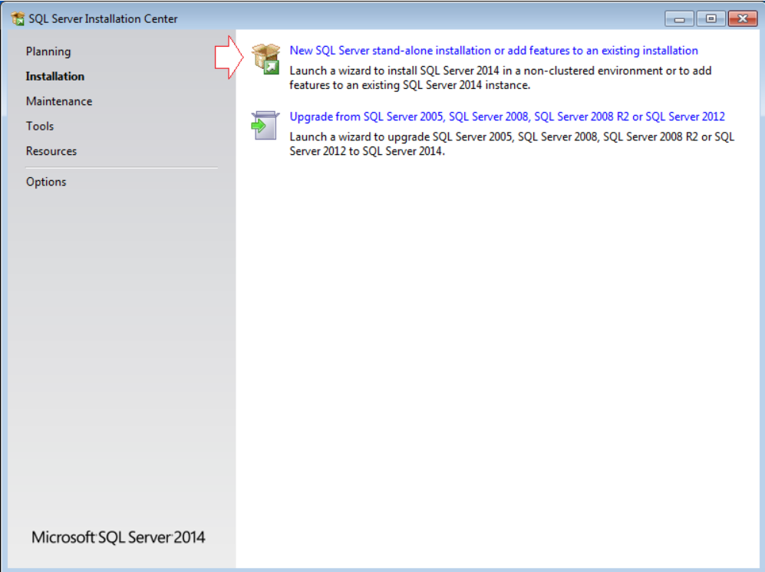

B3: Màn hình License hiện ra, chọn **I accept the lecense terms**, sau đó ấn **Next**.

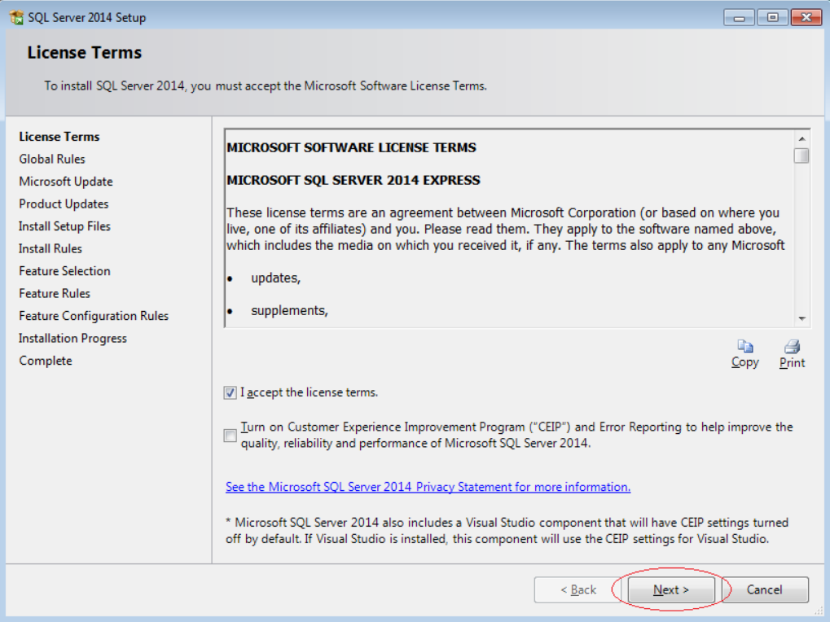

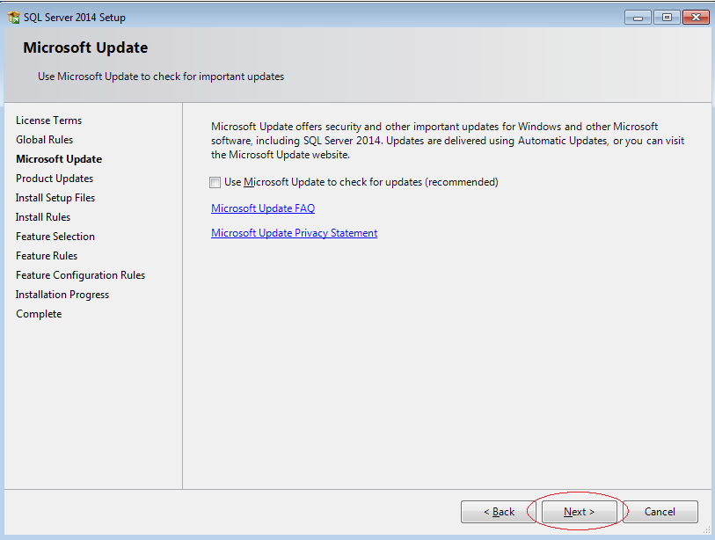

B4: Tiếp tục chọn **next** cho đến khi màn hình hiển thị dưới đây. Chọn **Database Engine Services** và **SQL Client Connectivity SDK, và các lựa chọn khác** sau đó ấn **Next**.

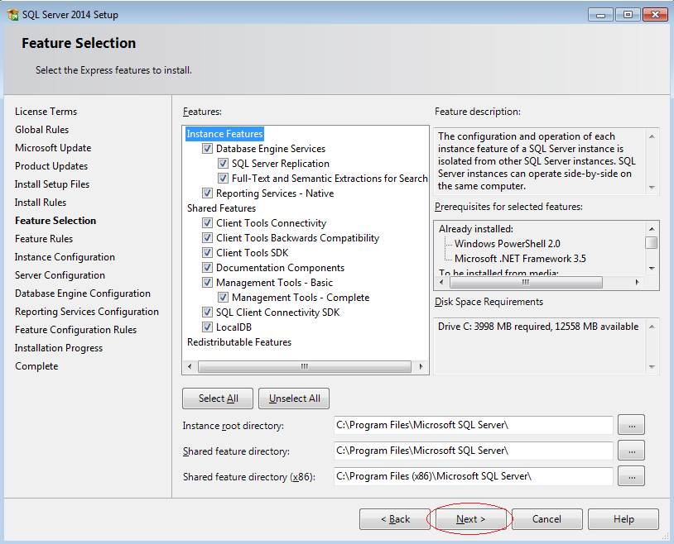

B5: Chọn Named Instance và nhấn Next.

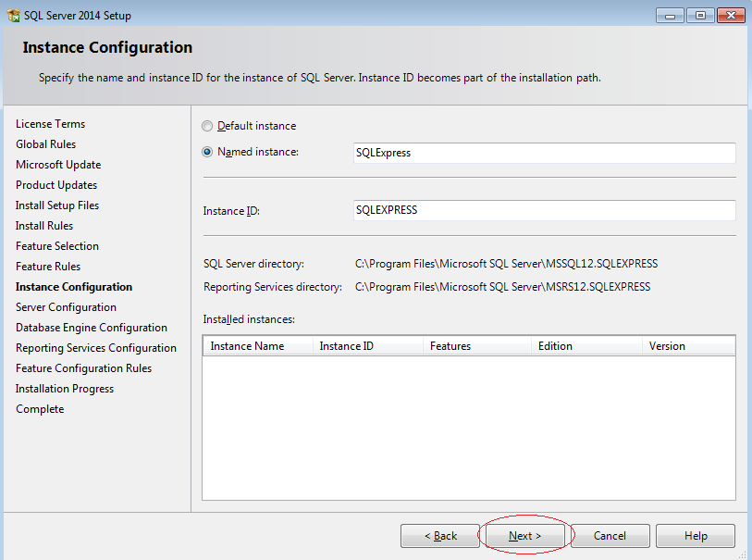

B6: Chọn **Next**.

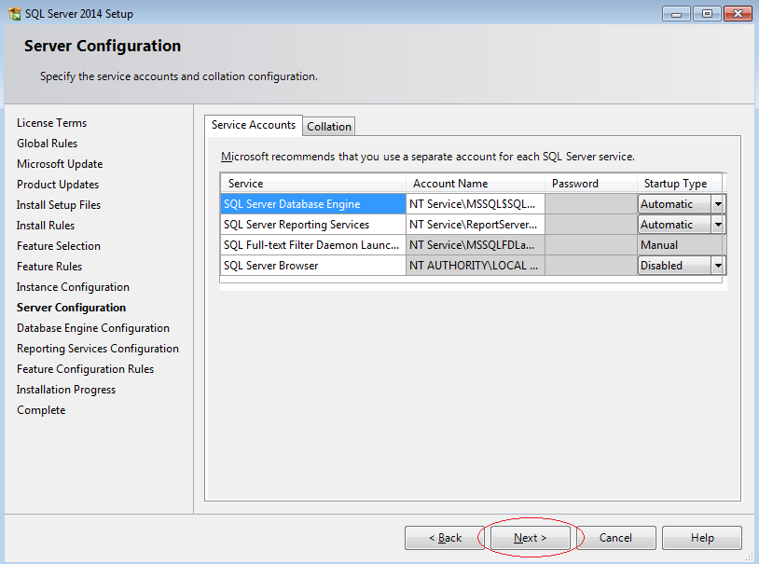

B7: Trong phần Authenticate Mode, chọn **Mixed Mode** để SQL Server active tài khoản sa (Super Administrator). Sau khi chọn xong, nhập mật khẩu cho tài khoản này ở dưới.

Ấn **Add Current User**, sau đó chọn **Next**.

**Lưu ý:** mật khẩu của tài khoản sa cần được ghi lại để sử dụng trong các bước cấu hình phần mềm ở sau.

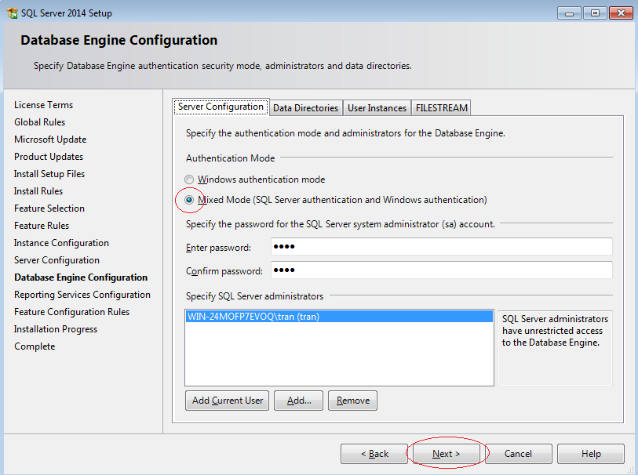

B8: Chọn Install and configure và nhấn Next

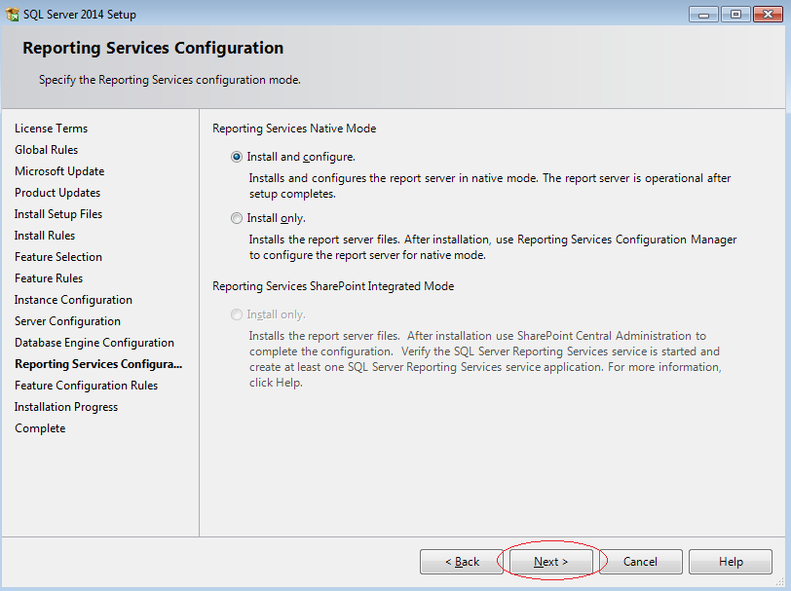

B9: Đợi quá trình cài đặt hoàn tất, chọn **Close** để đóng bảng cài đặt.

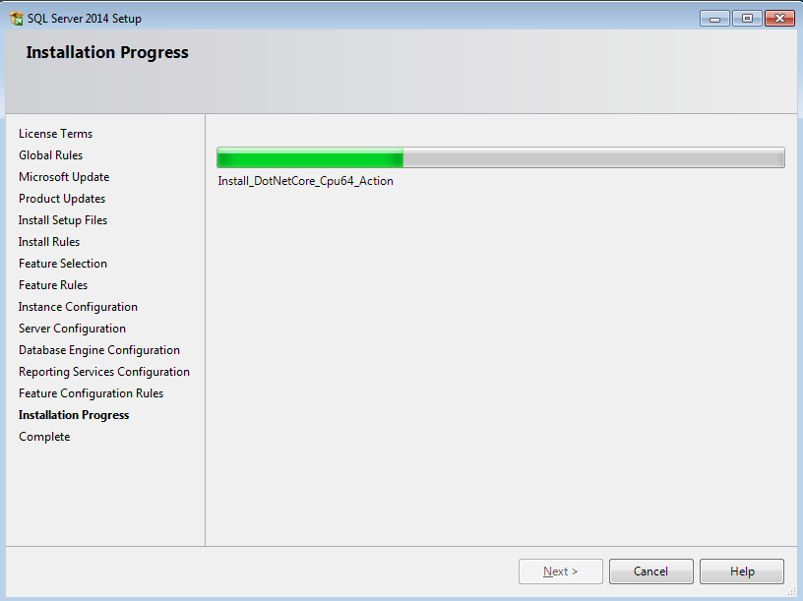

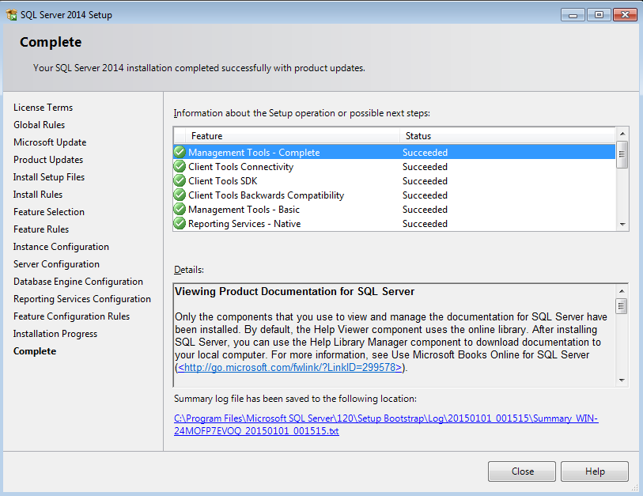

## 1.3. Cài đặt SQL Server Management Studio

B1: Nháy đúp vào file **SQLManagementStudio_x64_ENU.exe**

B2: Chọn **Installation** ở màn hình hiện ra

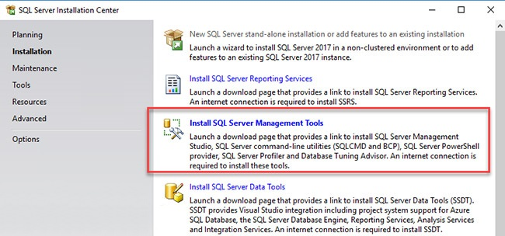

B3: Download SQL Server Management Studio 17.

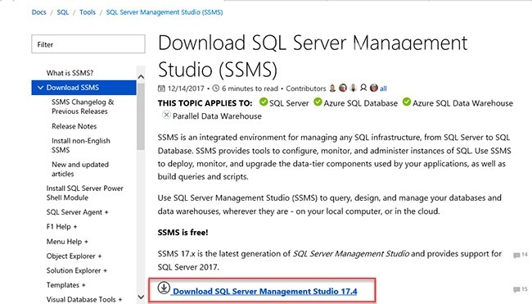

B4: Sau khi download xong. Chọn **Install**.

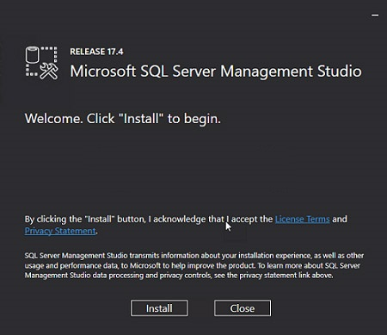

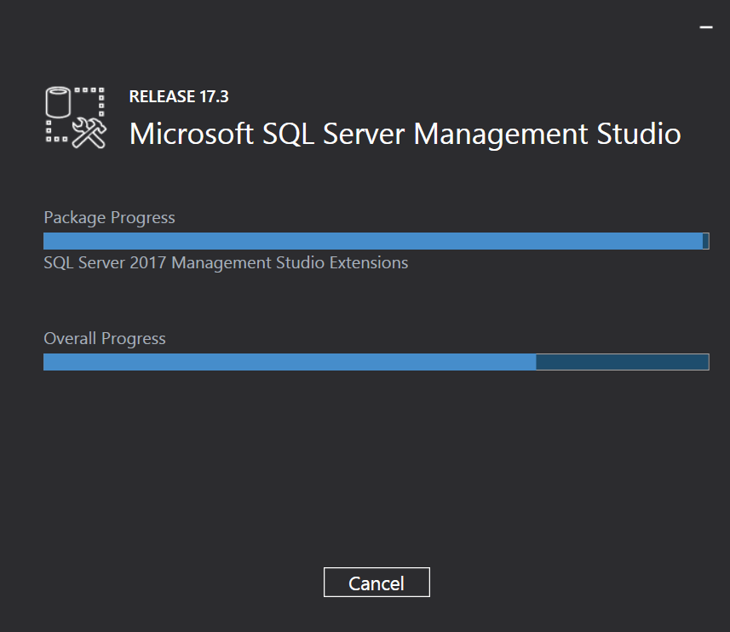

B6: Sau khi cài đặt xong, kiểm tra lại trong menu windows

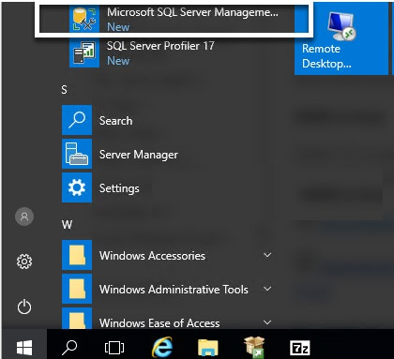

# II. Cài đặt phần mềm

## 2.1. Cài đặt cơ sở dữ liệu cho phần mềm

Sau khi đã cài đặt **SQL Server** và **IIS**, chúng ta đã có thể cài đặt phần mềm Thanh tra, kiểm tra lên máy chủ. Trước tiên, cài Cơ sở dữ liệu gốc cho phần mềm.

B1: Vào thư mục CSDL trên đĩa cài, copy file backup.bak vào máy.

VD: C:\Program Files\Microsoft SQL Server\MSSQL13.MSSQLSERVER\MSSQL\Backup\QLSDH_system.bak

B1: Chọn **Start**/**SQL Server Management Studio.**

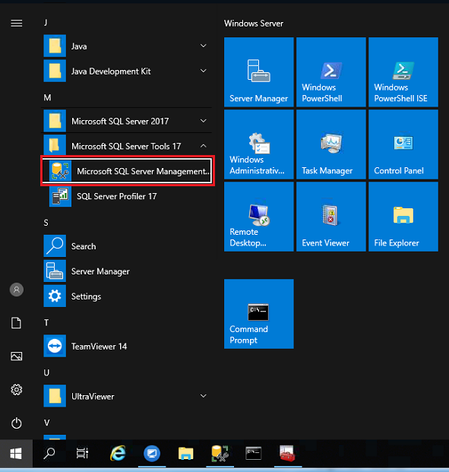

B2: Màn hình đăng nhập hiện lên, trong mục Authentication, chọn SQL Server Authentication, sau đó nhập thông số đăng nhập SQL Server (đã đặt trong quá trình cài SQL Server). Sau khi nhập xong, ấn Connect để kết nối đến SQL Server.

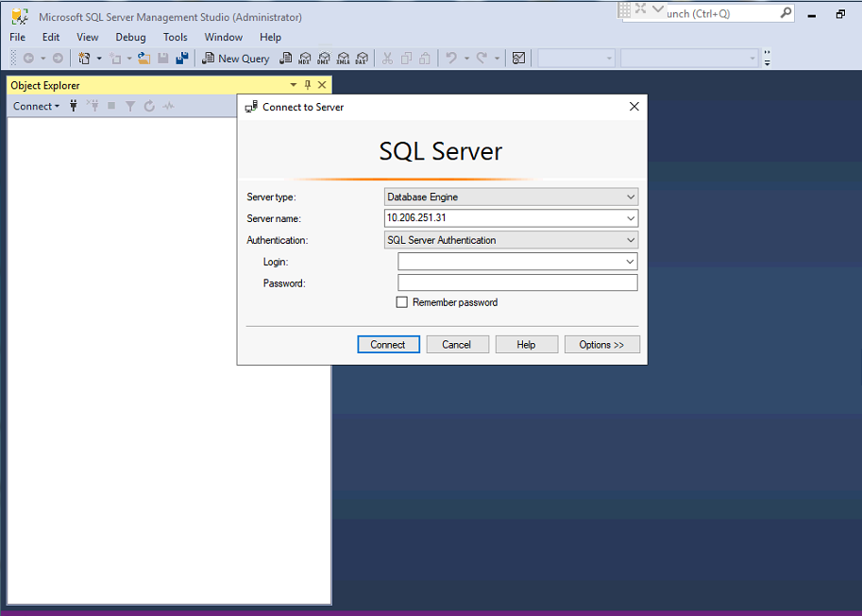

B3: Ở cột bên trái, phải chuột vào mục Databases, chọn **Restore Database**.

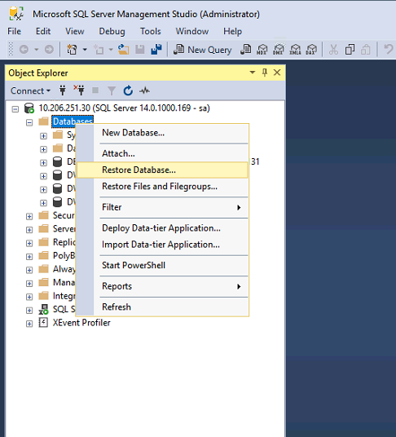

B4: Tại màn hình Restore Database cọn radio Device (1), sau đó mở cửa số brower bằng cách nhấn vào butt … góc phải cửa sổ (2).

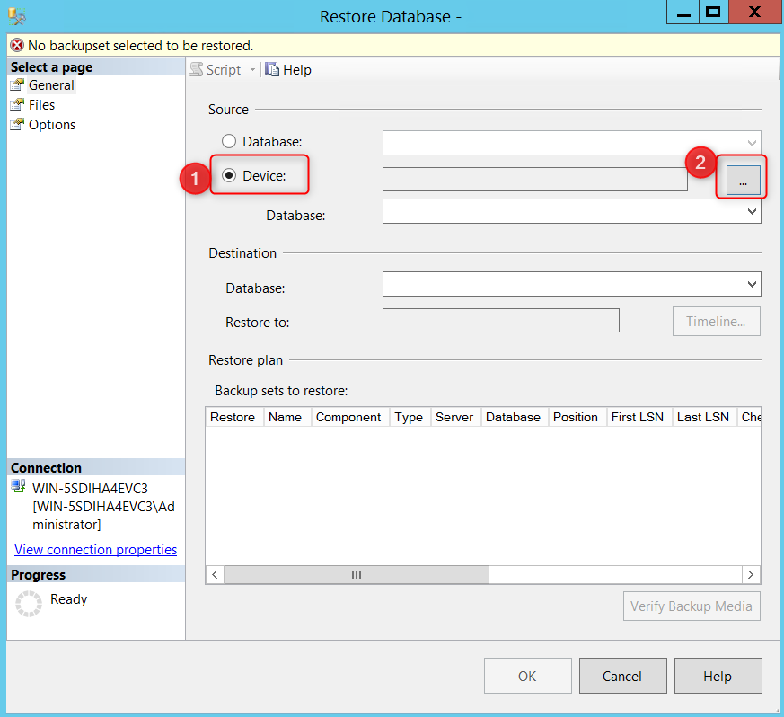

B5: Chọn **Add**.

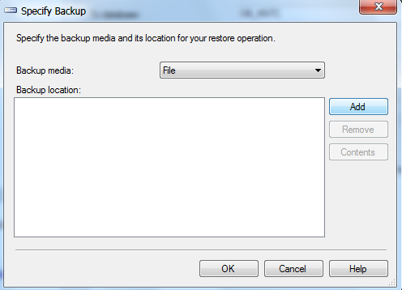

B6: Trỏ đến file cơ sở dữ liệu của phần mềm (Đã copy vào máy ở bước 1). VD: C:\DB_QLKH.bak. Sau khi chọn xong, ấn OK

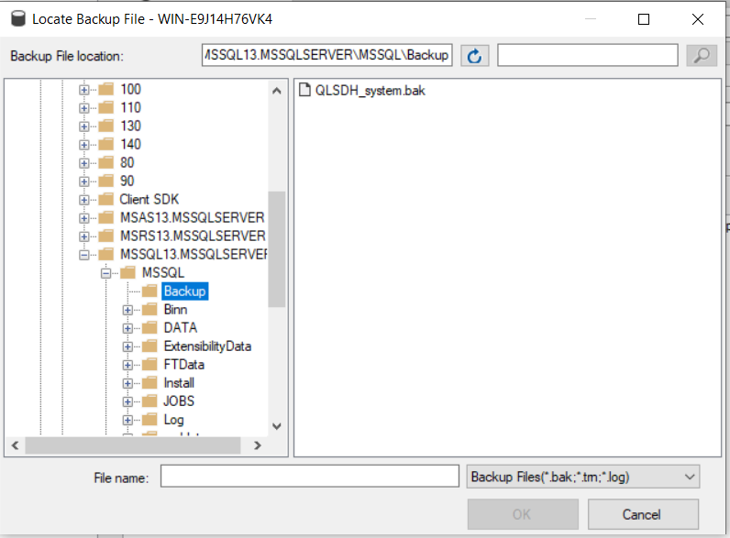

B7: Ấn **OK**.

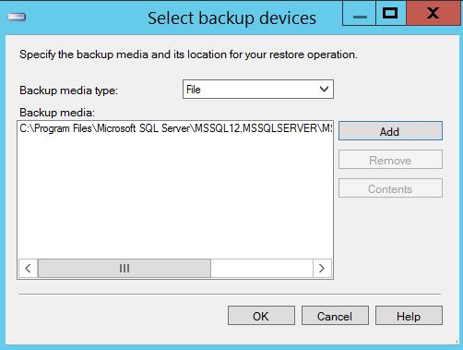

B8: Tiếp đó nhấn OK.

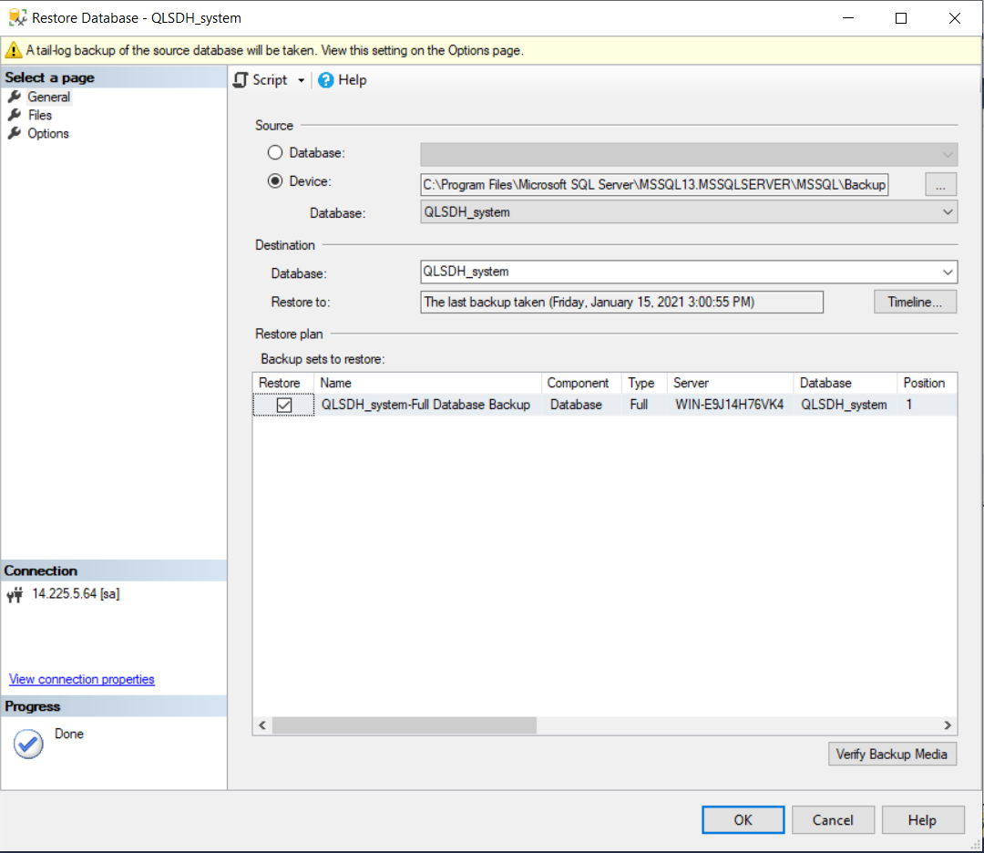

B9: Sau khi cài đặt, hệ thống thông báo thành công. Chọn **OK**.

Đến đây, quá trình cài đặt cơ sở dữ liệu gốc cho phần mềm đã hoàn tất.

## 2.2. Cài đặt phần mềm

### 2.2.1. Tạo host chạy API cho phần mềm

B1: Trong bộ cài phần mềm, copy thư mục QLSDH_API vào máy.

B2: Chọn **Start**, trong ô tìm kiếm gõ **inetmgr** rồi nhấn Enter để khởi động IIS.

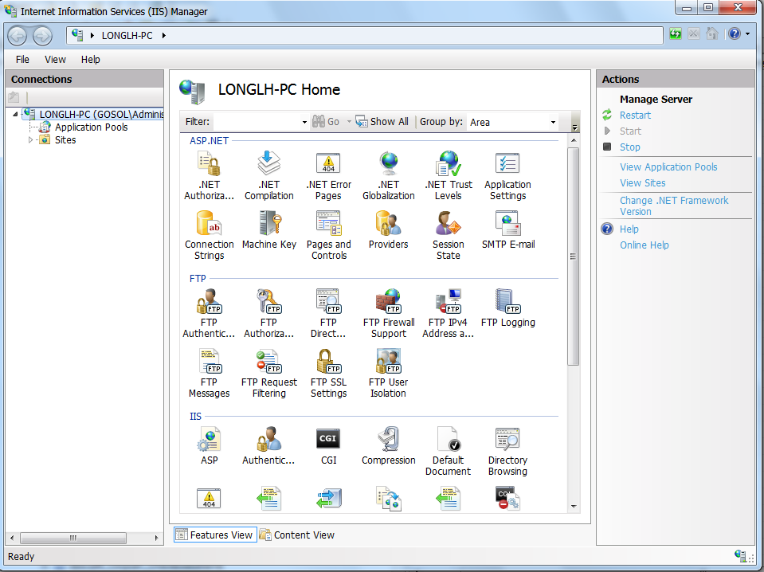

B3: Trong mục IIS, nháy đúp vào biểu tượng **ISAPI and CGI Restrictions**.

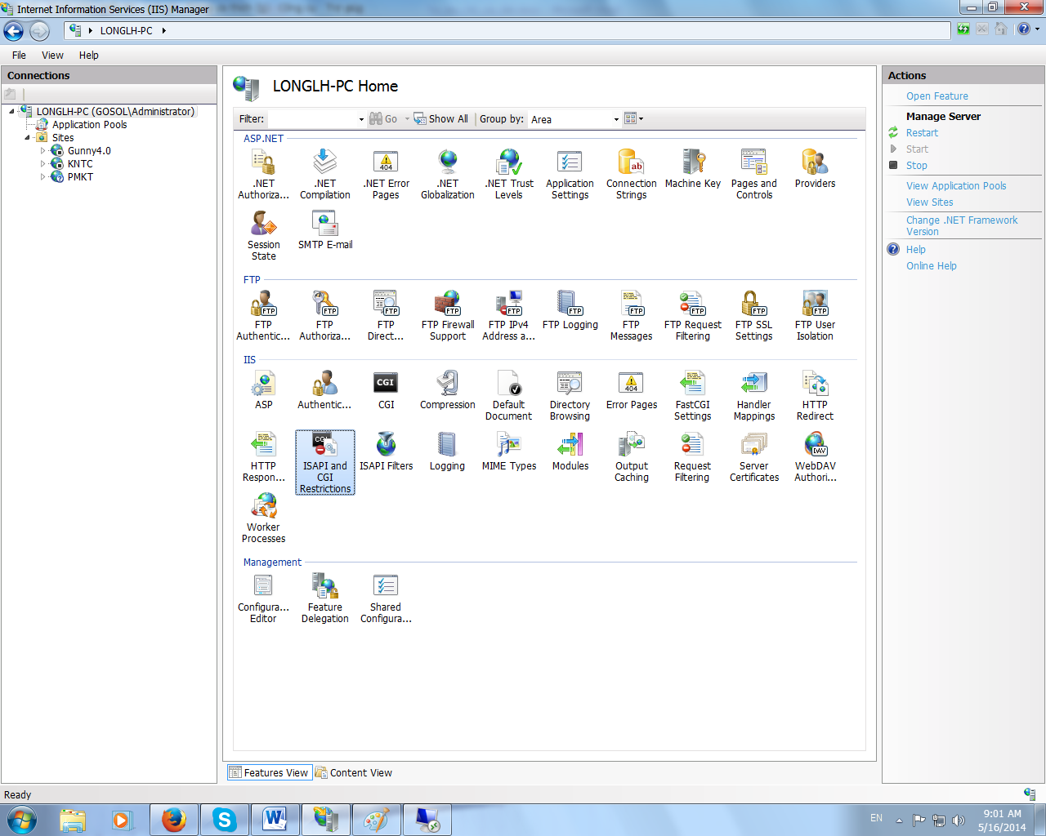

B4: Chuyển các mục có tên **ASP.NET v4.0** thành **Allowed**.

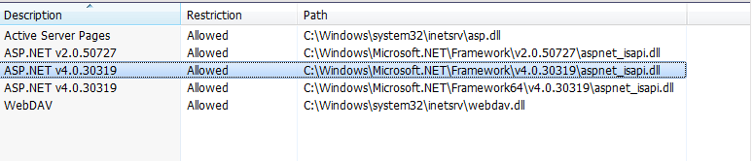

B5: Chọn **Application Pools**, phải chuột vào **ASP.NET 4.0 Classic** , chọn **Advanced Settings**.

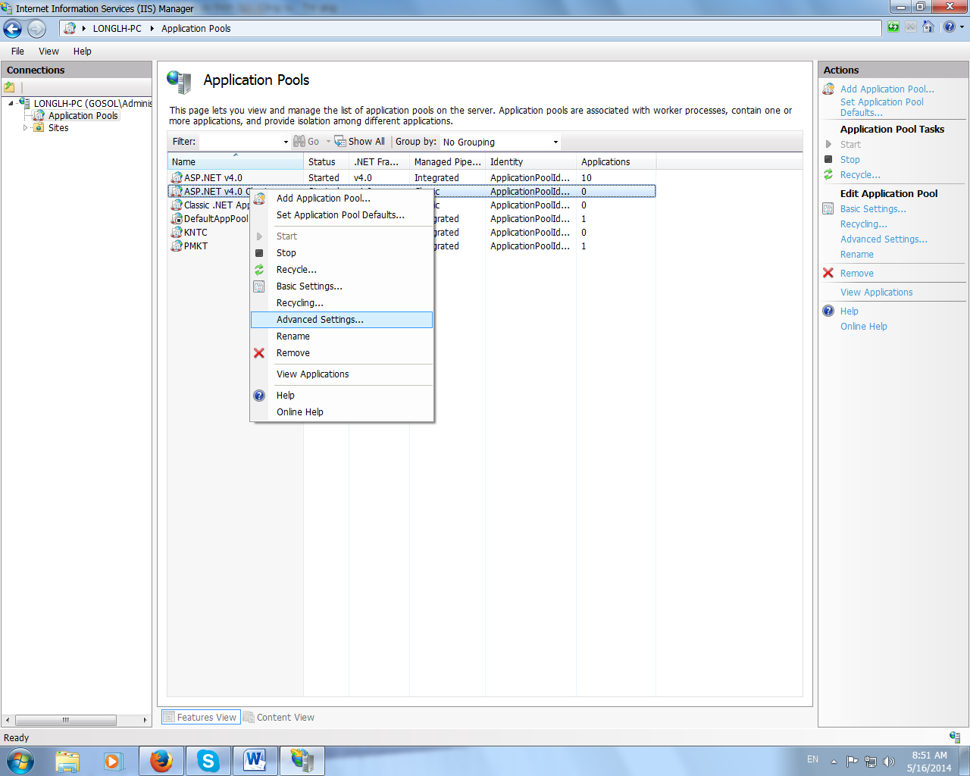

B6: Mục **Enable 32-Bit Applications**, chọn **True**.

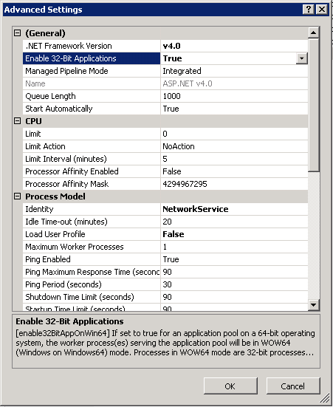

B7: Nhấn OK để hoàn tất.

B8: Phải chuột vào mục **Sites**, chọn **Add Web Site**.

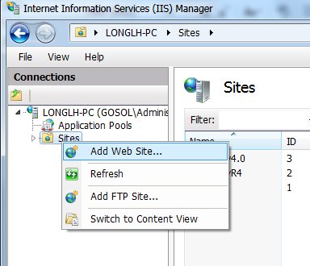

B9: Nhập các thông số:

- Site name: tên của host (tùy chọn)

- Application pool: IIS sẽ tự động tạo

- Physical path: đường dẫn tới thư mục chứa source API của phần mềm

- Binding: type, post cho host

- Host name: tên miền sử dụng cho host (đã được chỏ tới host hiện tại)

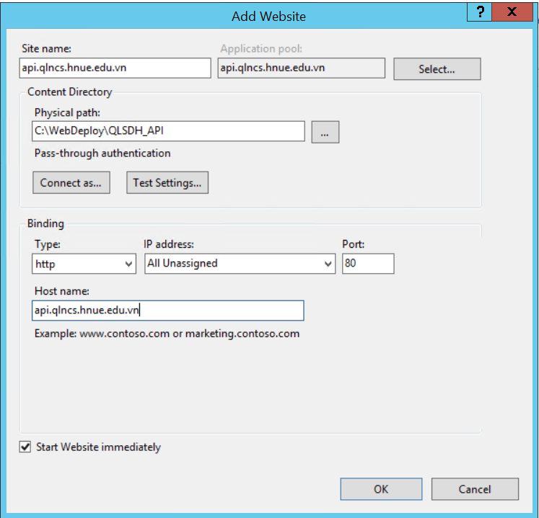

B10: Ấn OK để hoàn tất.

B11: Thiết lập kết nối tới cơ sở dữ liệu cho API

Vào thư mục đặt source trên máy chủ: C:\WebDeploy\QLSDH_API; mở file “Web.config” bằng notepad

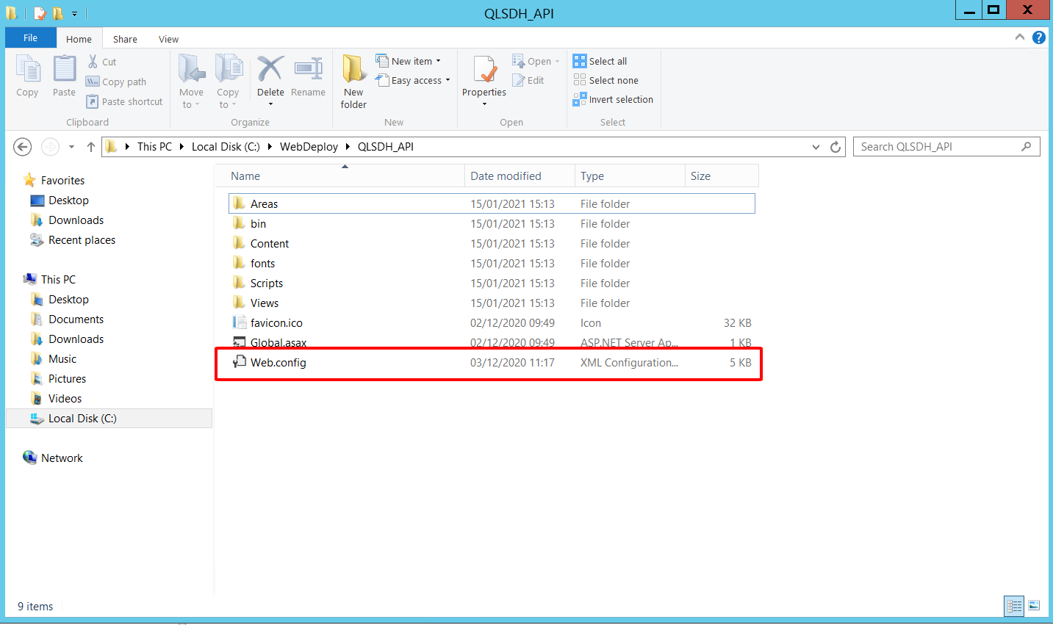

Tìm đến key “connectionString” và chỉnh sửa thông tin sau:

- data source: Server, host cài đặt cơ sở dữ liệu

- initial catalog: Tên cơ sở dữ liệu của phần mềm

- user id: Tên đăng nhập cơ sở dữ liệu

- password: Mật khẩu đăng nhập cơ sở dữ liệu

Sau khi nhập đầy đủ thông tin, Save và đóng file.

### 2.2.2. Tạo host chạy FontEnd cho phần mềm

Thực hiện các bước tương tự phần 2.2.1 tạo host chạy API. Các thông tin ở bước 9 như hình dưới.

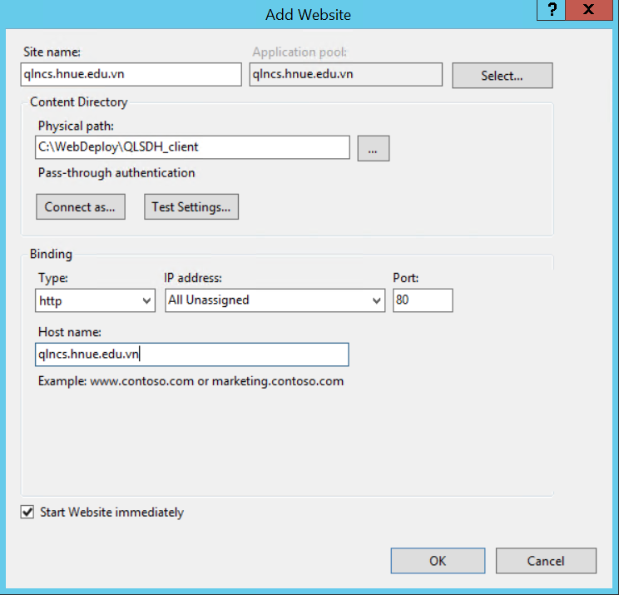

Quá trình cài đặt hoàn tất; người sử dụng có thể vào địa chỉ http://qlncs.hnue.edu.vn/ (domain cài đặt cho fontend ở bước trên) để truy cập và sử dụng phần mềm.